Лабораторная работа 2.

Методы минимизации функций многих переменных.

Постановка задачи: Требуется найти безусловный минимум функции переменных 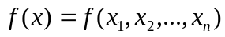, т.е. такую точку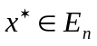, что 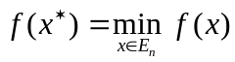.
Предполагается, что целевая функция  дважды дифференцируема в 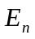 и возможно вычисление ее производных или их разностных аналогов в произвольной точке .

Задания

1. Реализовать в среде MATLAB метод наискорейшего спуска, сопряженных градиентов, Ньютона, правильного симплекса, циклического покоординатного спуска, Хука-Дживса и случайного поиска, при реализации методов использовать аналитические значения производных и их разностные аппроксимации.
В методе наискорейшего спуска и в методе сопряженных градиентов реализовать решение задач одномерной минимизации методом поразрядного поиска. Обратить внимание, что при выборе оптимального метода наиболее важным критерием является количество вычислений функций и ее производной.

2. Протестировать работу реализованных методов на примере овражной функции
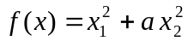,
при = 1, 250, 1000. При 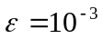 и 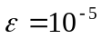 сравнить скорость работы методов при различных значениях параметра по числу итераций и по числу вызовов совокупности значений функций и производных.

3. Выбрать для выполнения работы тестовую функцию, номер которой соответствует номеру Вашего компьютера. Например, для компьютера №3 это будет функция 3), для компьютера №13 – функция 4): 13-9=4; для компьютера №23 это будет функция 5): 23-92=5.

1)
2)
3)
4)
5)
6)
7)
8)
9)

4. Сравнить эффективность методов для задачи п.2 при а=250 и тестовой функции п.3. Объяснить полученные результаты.

5. Минимизировать функцию Розенброка
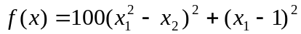
с точностью и 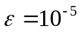, выбрав начальную точку 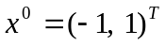.
Параметр точности одномерного поиска менять (например, задавать 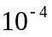, 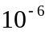, 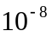). Как зависит точность нахождения решения основной задачи от точности одномерной минимизации? Определить, сколько вычислений функций и ее производной потребуется методам для того, чтобы разность между численным решением и точным решением 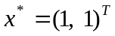 была меньше . Установить, какие из примененных алгоритмов не позволяют при заданной точности поиска получить точку минимума 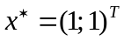 вследствие преждевременного окончания процесса поиска.
6. На примере функции Химмельблау
рассмотреть особенности применения градиентных методов для минимизации многомодальных функций. В качестве начального приближения взять точки 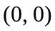 и 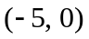. Как зависит работа рассматриваемых алгоритмов от выбора начального приближения?
Вопросы для самоконтроля:

1. Функции какого вида называются квадратичными функциями переменных?
2. Чему равны градиент и гессиан квадратичной функции?
3. Каким свойством обладает квадратичная функция с положительно определенной матрицей ?
4. При каких 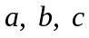 функция 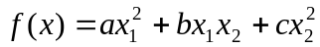 будет выпукла?
5. Выписать матрицу квадратичной функции 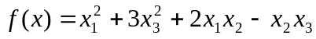 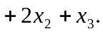
6. Какая последовательность 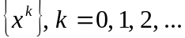 называется минимизирующей?
7. Привести пример минимизирующей последовательности, не сходящейся к точке минимума.
8. Что такое скорость сходимости минимизирующей последовательности? Какие скорости сходимости Вы знаете?
9. Когда говорят, что в итерационном процессе 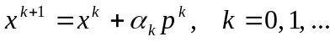 производится исчерпывающий спуск?
10. Какие направления дифференцируемой в точке 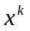 функции  называются направлениями убывания? Каков геометрический смысл направления убывания?
11. Какова скорость сходимости метода градиентного спуска для квадратичной функции с положительно определенной симметрической матрицей , где 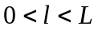 − ее наименьшее и наибольшее собственные значения?
12. Когда говорят, что сильно выпуклая функция имеет овражный характер? Какие задачи минимизации называются хорошо обусловленными, а какие − плохо обусловленными?
13. В чем состоят преимущества и недостатки метода наискорейшего спуска по сравнению с методом градиентного спуска?
14. Каков главный недостаток градиентных методов?
15. В чем состоит идея метода сопряженных градиентов? Чем этот метод отличается от методов градиентного и наискорейшего спуска?
16. Какова скорость сходимости метода Ньютона для дважды дифференцируемой выпуклой функции многих переменных? Какова трудоемкость этого метода?
17. Чем отличаются классический и обобщенный методы Ньютона для сильновыпуклой дважды дифференцируемой функции многих переменных?
18. Сформулировать общий принцип построения квазиньютоновских методов. Какую скорость сходимости следует ожидать от квазиньютоновских методов? Оценить их трудоемкость.
19. Сформулировать стратегию построения алгоритма симплексного поиска.
20. Какая нумерация вершин симплекса называется правильной?
21. Описать алгоритм отражения вершины в методе правильного симплекса.
22. Зачем необходима и в чем заключается редукция правильного симплекса?
23. Сформулировать теоретическое обоснование минимизации целевой функции методом правильного симплекса.
24. В задачах минимизации с какими целевыми функциями метод правильного симплекса не может обеспечить высокой точности?
25. Сформулировать особенности минимизации целевой функции методом Нелдера-Мида по сравнению с ее минимизацией методом правильного симплекса.
26. Назвать класс целевых функций, при минимизации которых метод Нелдера-Мида имеет преимущество перед минимизацией по регулярному симплексу.
27. Сформулировать теоретическое обоснование минимизации целевой функции методом Нелдера-Мида.
28. Назвать класс унимодальных целевых функций, для которых эффективна минимизация методом циклического покоординатного спуска.
29. Как можно дополнительно повысить эффективность поиска точки минимума целевой функции, которая ищется методом циклического покоординатного спуска?
30. В чем состоит стратегия метода Хука-Дживса?
31. Какие подходы для реализации исследующего поиска в методе Хука-Дживса Вы знаете? В чем состоит метод исследующего покоординатного поиска?
32. Перечислите способы выбора ускоряющего множителя в методе Хука-Дживса при перемещении в направлении убывания.
33. Какие алгоритмы случайного поиска Вы знаете?
34. От какого параметра в наибольшей степени зависит эффективность алгоритмов случайного поиска?
35. На основе собственного опыта дать сравнительный анализ прямых методов.

